**Ο Νάρκισσος**

Στην αρχαιότητα ο Νάρκισσος ήταν μυθικό πρόσωπο, γιος του Κηφισού και της νύμφης Λειριώπης. Ήταν ονομαστός για την σπάνια ομορφιά του και υπάρχουν διάφορες παραδόσεις για αυτόν.

Σύμφωνα με μία από αυτές, ο νέος ήταν τόσο όμορφος που τον είχαν ερωτευτεί όλες οι νύμφες του δάσους. Εκείνος όμως τις αγνοούσε και αυτοθαύμαζε το καθρέφτισμά του στο νερό. Οι θεοί αποφάσισαν να τον τιμωρήσουν και κάποια μέρα έπεσε στο νερό και πνίγηκε. Απόμεινε όμως ένα λευκό λουλούδι με χρυσό στεφάνι στο κέντρο να τον θυμίζει.

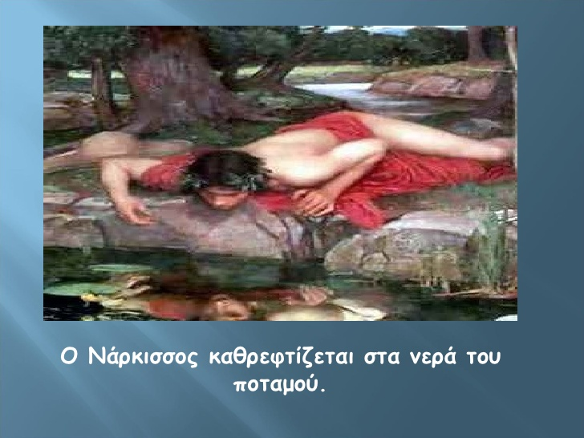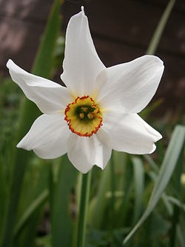

* **Διαβάζω το κείμενο και απαντώ στο τετράδιο τις ερωτήσεις:**
* Ποιος ήταν ο Νάρκισσος και ποιοι ήταν οι γονείς του;
* Πώς ήταν η εμφάνισή του και πώς ένοιωθε για αυτό;
* Για ποιο λόγο θύμωσαν οι θεοί μαζί του και τι του κάνανε;
* Tι απέμενε τελικά;
* **Αντιστοίχισε και φτιάξε παρομοιώσεις:**

|  |  |
| --- | --- |
| **τρέχει** | **σαν σπουργίτι** |
| **πεινάω** | **σαν γοργόνα** |
| **τρέμει** | **σαν ελάφι** |
| **κολυμπάει** | **σαν το ψάρι** |
| **κοιμάται** | **σαν αγγελούδι** |
| **τρώει** | **σαν δελφίνι** |

* **Βρες το Υποκείμενο, Ρήμα, Κατηγορούμενο στις παρακάτω προτάσεις:**

|  |  |
| --- | --- |
| **O Γιώργος είναι μαθητής.** | **Ονομάζομαι Χρήστος.** |
| Υποκείμενο: | Υποκείμενο: |
| Ρήμα: | Ρήμα: |
| Κατηγορούμενο: | Κατηγορούμενο: |
| **Ο καιρός φαίνεται ηλιόλουστος.** | **Το φαγητό είναι νόστιμο.** |
| Υποκείμενο: | Υποκείμενο: |
| Ρήμα: | Ρήμα: |
| Κατηγορούμενο: | Κατηγορούμενο: |

* **Tι σημαίνουν οι συντομογραφίες;**

|  |  |  |  |  |
| --- | --- | --- | --- | --- |
| τηλ= | αρ. = | δηλ.= | π.χ= | χλμ= |

ΧΑΤΖΗΜΠΕΗ ΧΡΙΣΤΙΝΑ

3/4/2020